**Számítógép architektúrák**

**BSc**

2. Gyak.

2023. 09.27

Készítette:

Ferencsik Róbert Bsc

Programtervező Informatika

BQLOTW

Miskolc, 2023.10.07

1.) Melyik az aktuális jegyzék? $ **pwd**

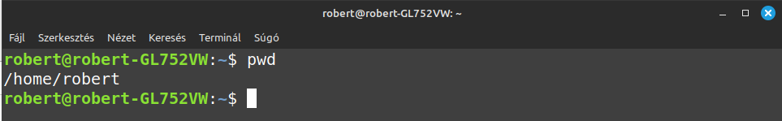

2. Lépjen a gyökérjegyzékbe! **$ cd /**

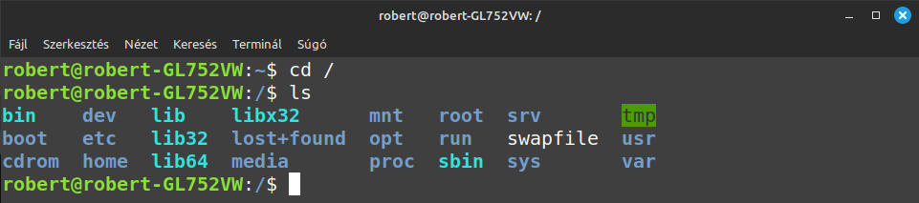

3. Lépjen a saját home jegyzékébe! $ **cd home**

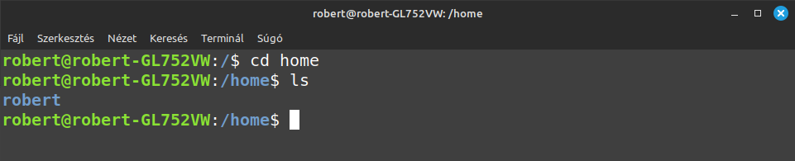

4. Lépjen a rendszergazda home jegyzékébe (a jogosultsági rendszer valószínűleg megakadályozza

majd)! $ **cd /root**

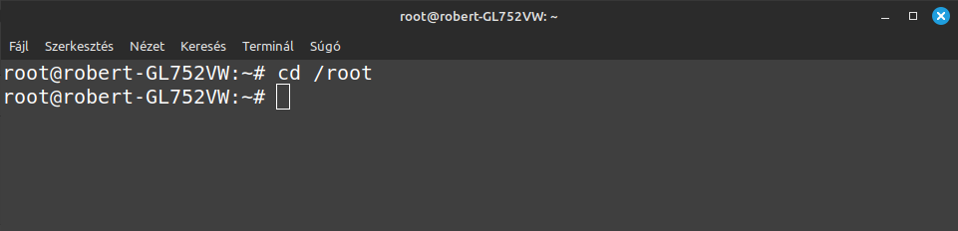

5. Lépjen a gyökérjegyzékből nyíló etc jegyzékbe!$ **cd /etc**

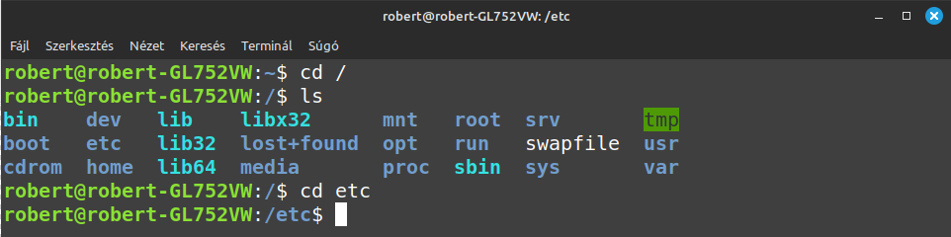

6. Lépjen vissza egy szinttel feljebb! $ **cd ..**

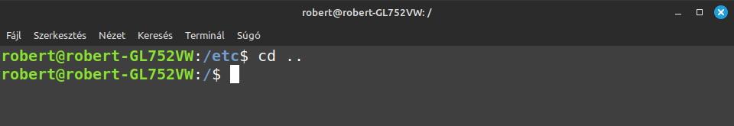

7. Jelenítse meg az aktuális jegyzék tartalomjegyzékét! $ **ls**

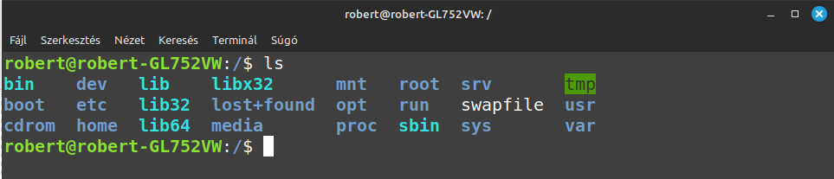

8. Jelenítse meg a /etc, majd a /var/log jegyzék tartalomjegyzékét is (részletes adatokkal)! $ **ls -a**

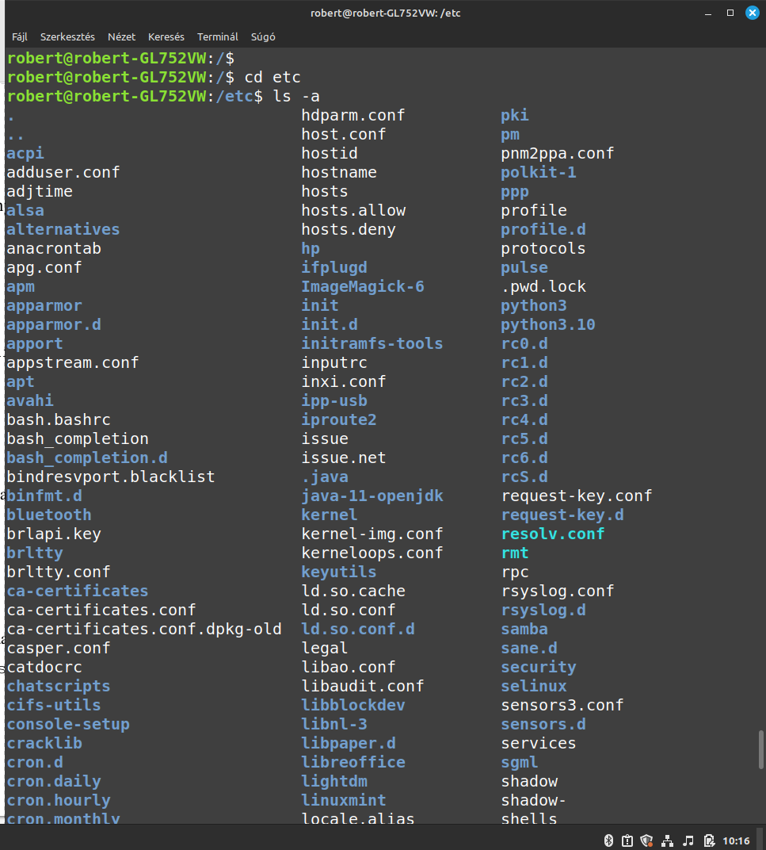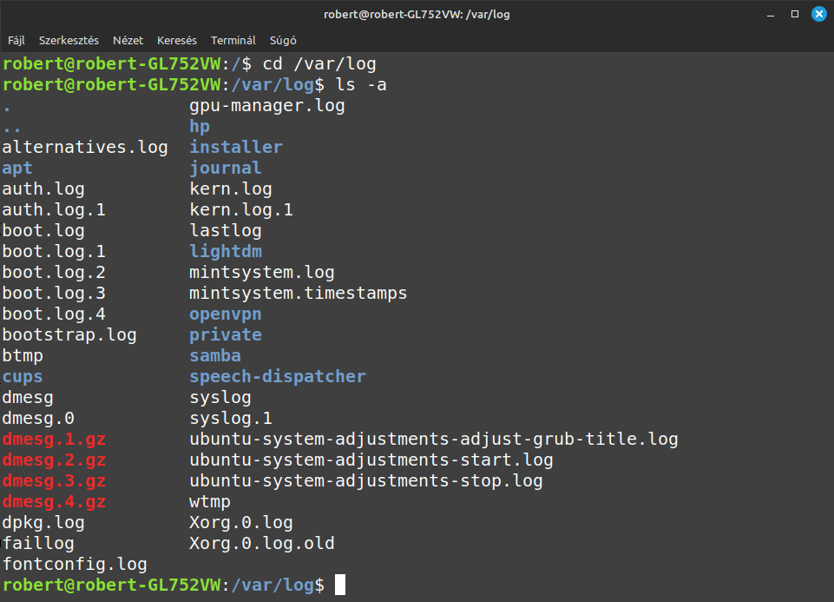

9. Lépjen a saját home jegyzékébe! aljegyzéket, a neve legyen Teszt! $ **cd /home && mkdir Teszt**

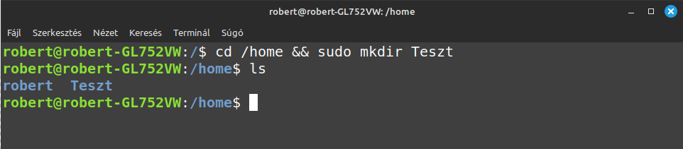

10. Egyetlen paranccsal hozzon létre ebben két újabb jegyzéket, T1-et és T2-t!$ **cd Teszt && mkdir T1 T2**

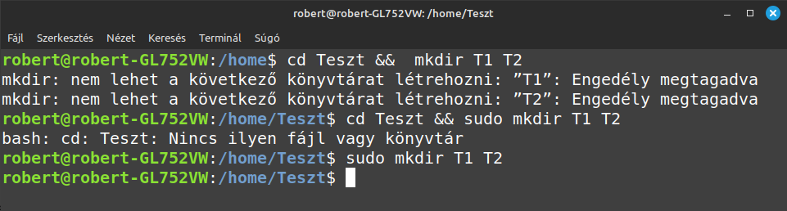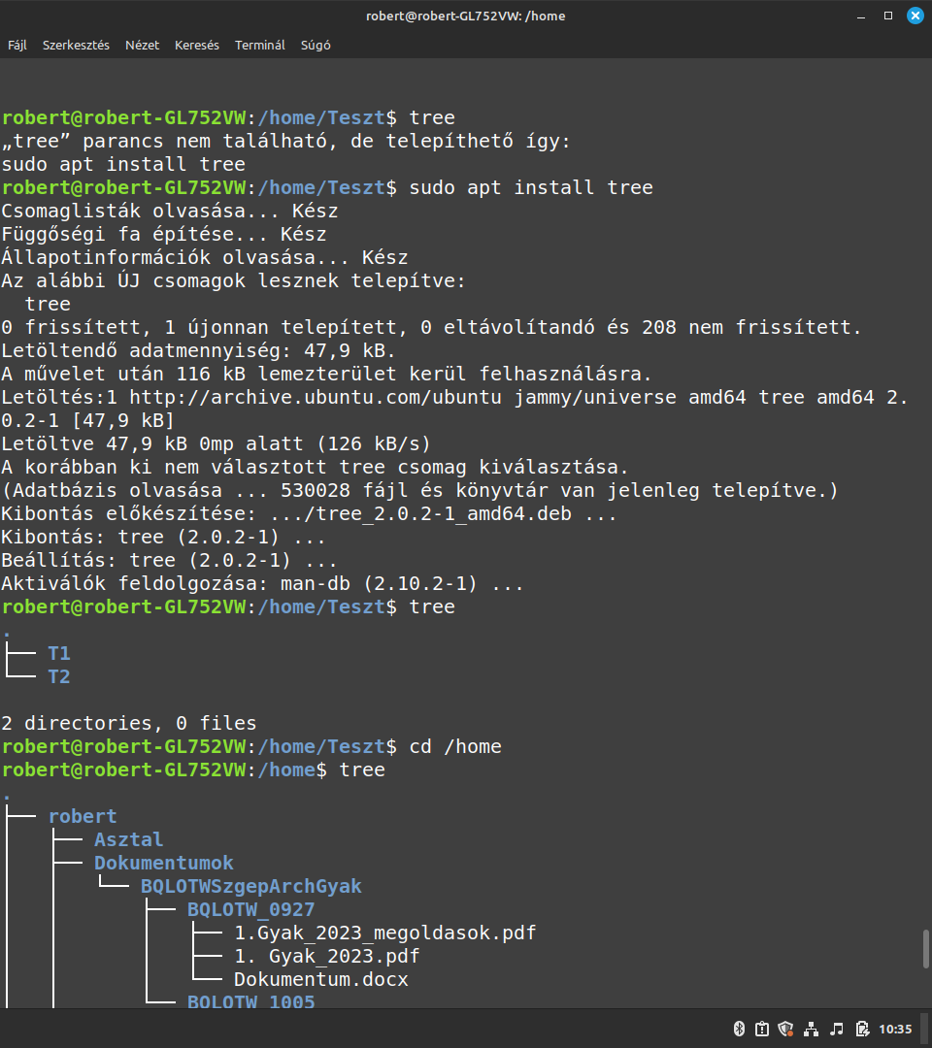11. Rajzoltassa ki a jegyzékstruktúrát a tree paranccsal! $ **tree**

12. Egyetlen paranccsal hozzon létre a Teszt jegyzékből nyíló három, egymásból nyíló jegyzéket:

Unix/Linux/Debian néven!

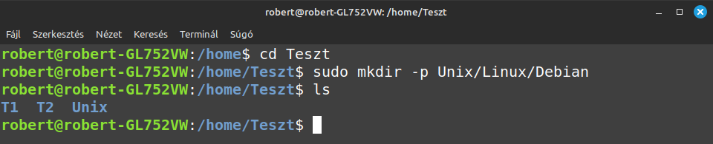

13. Nevezze át a Debian jegyzéket Deb-re!

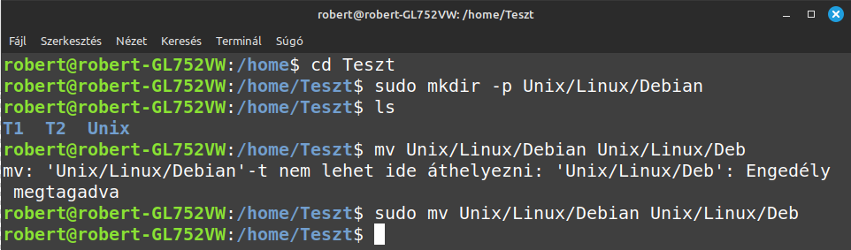

14. Helyezze át a Deb jegyzéket a T1-be!

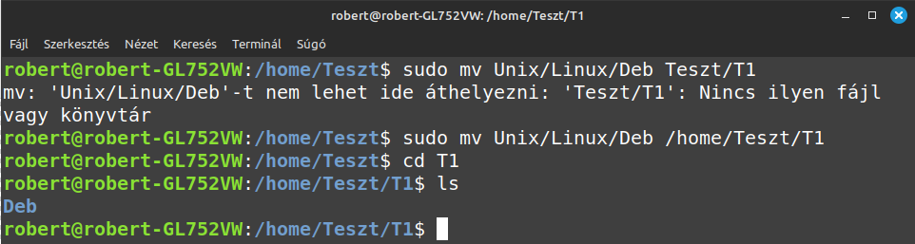

15. Törölje a T1 jegyzéket!

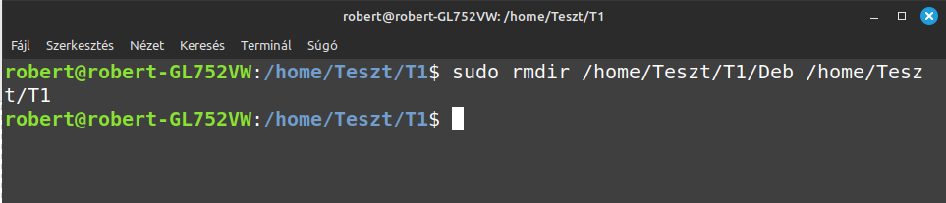

16. Egyetlen paranccsal törölje a Teszt jegyzéket!

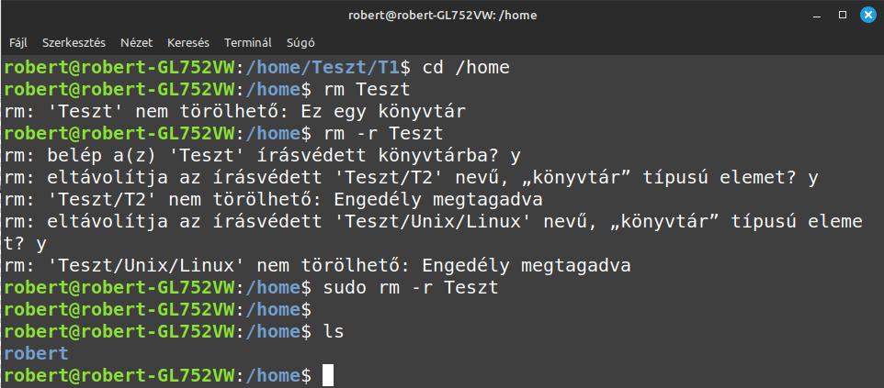

17. Jelenítse meg az aktuális jegyzék tartalmát!

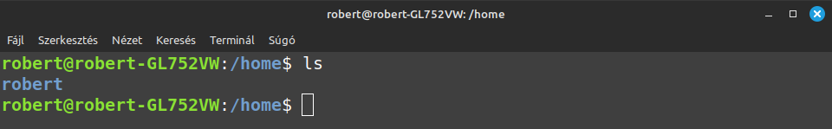

18. Jelenítse meg a /etc jegyzék tartalmát részletesen!

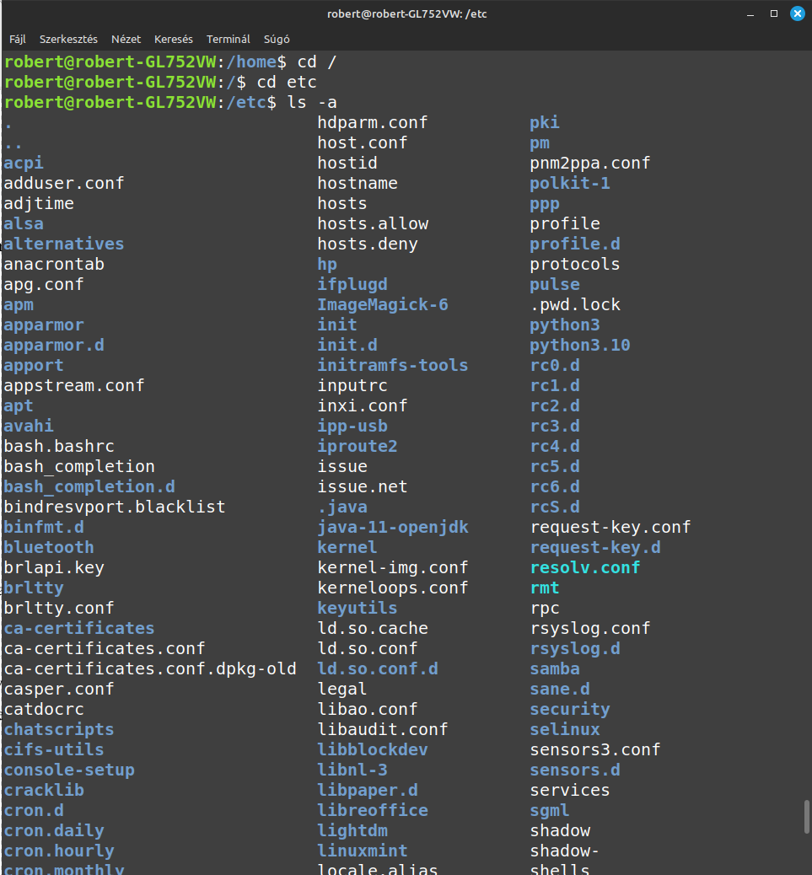

19. Jelenítse meg a /etc jegyzék conf kiterjesztésű fájljait!

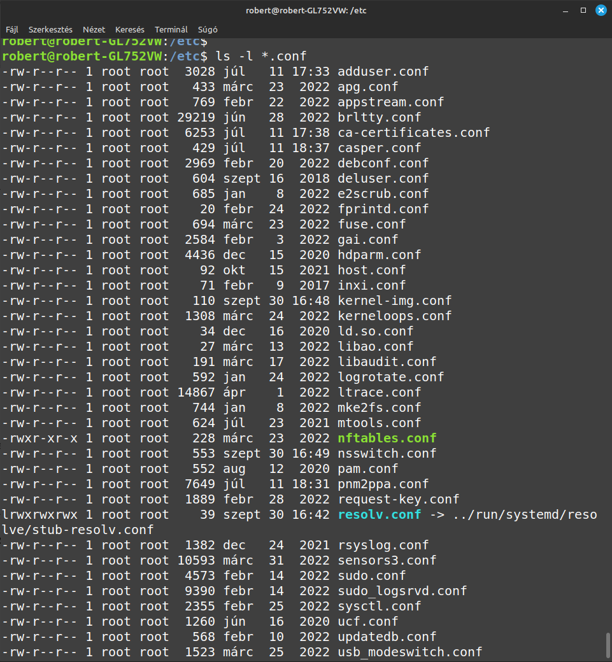

20. Jelenítse meg a /etc könyvtár azon fájljait, melyek p-vel kezdődnek!

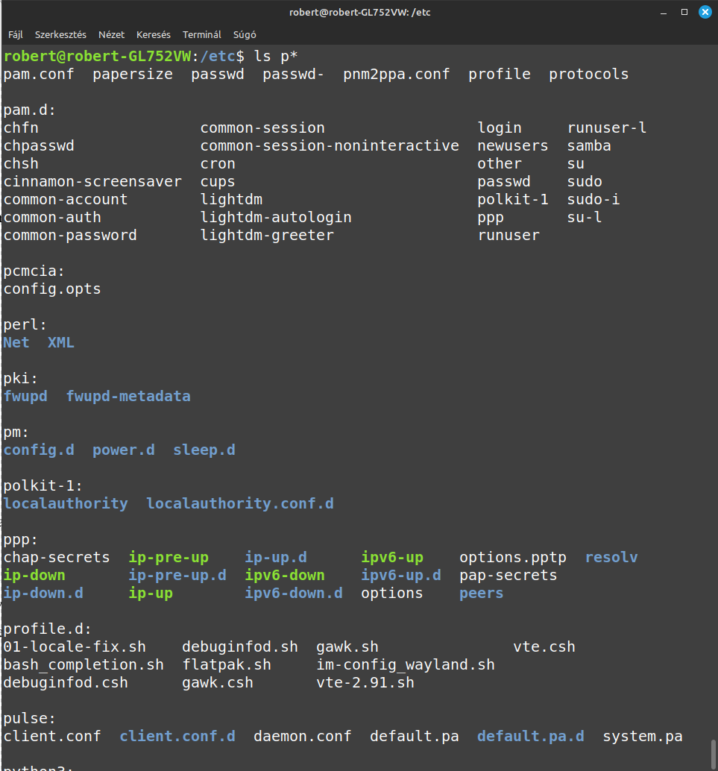

21. Jelenítse meg a /etc jegyzék azon fájljait, melyek f-re végződnek!

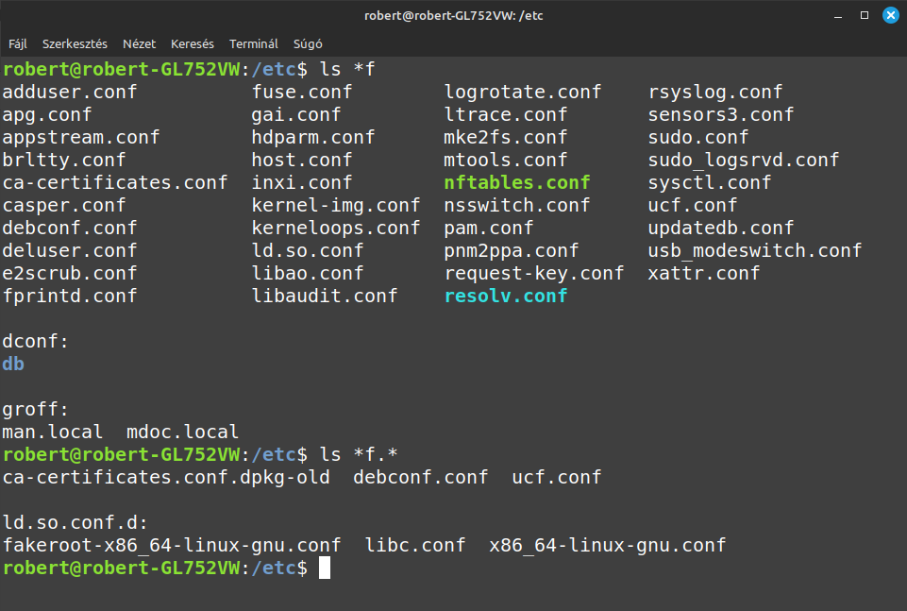

22. Jelenítse meg a /etc jegyzék azon fájljait, melyek első karaktere p, a harmadik s és d-re

végződnek!

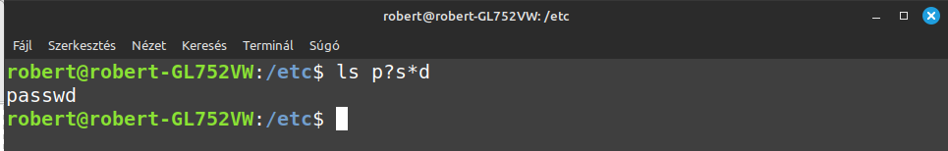

23. Jelenítse meg a home jegyzékének tartalmát a benne levő rejtett fájlokkal együtt!

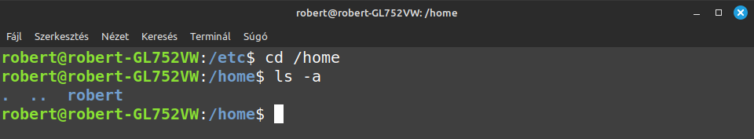

24. Jelenítse meg a /etc jegyzék azon fájljait, melyek második karaktere a vagy n!

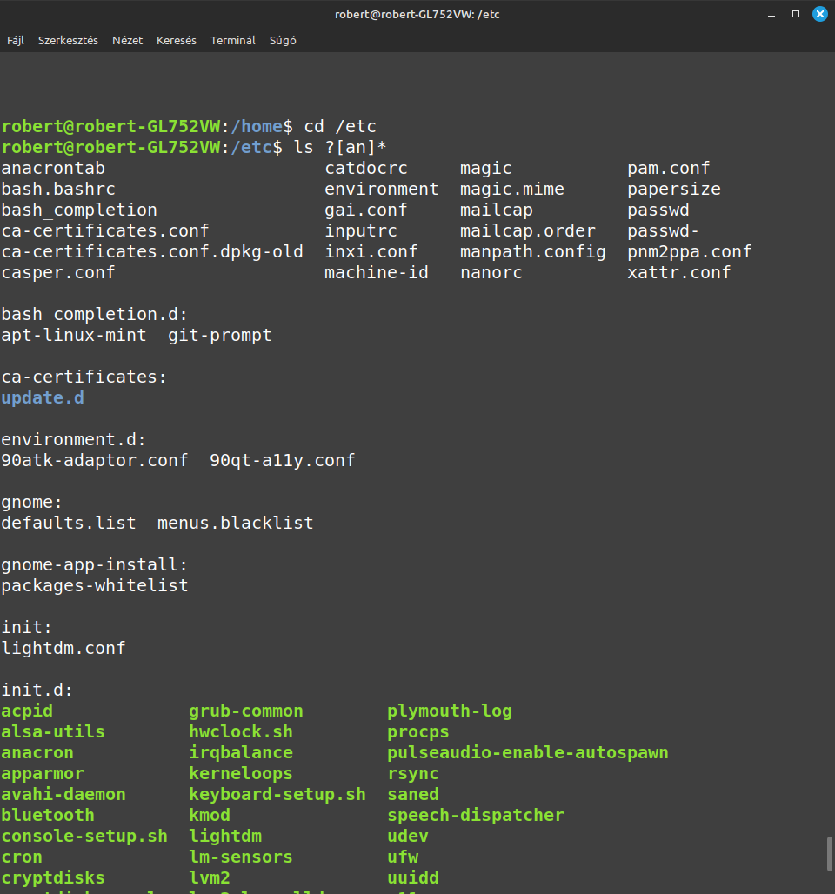

25. Jelenítse meg a /etc jegyzék azon fájljait, melyek második karaktere nem a és nem n!

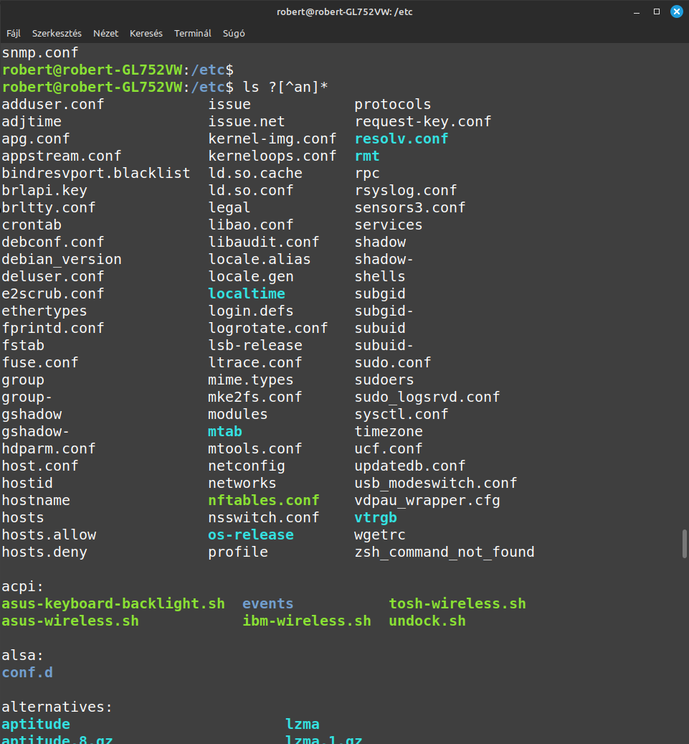

26. Jelenítse meg a rendszer összes fájlját és jegyzékét (hosszan fut)!

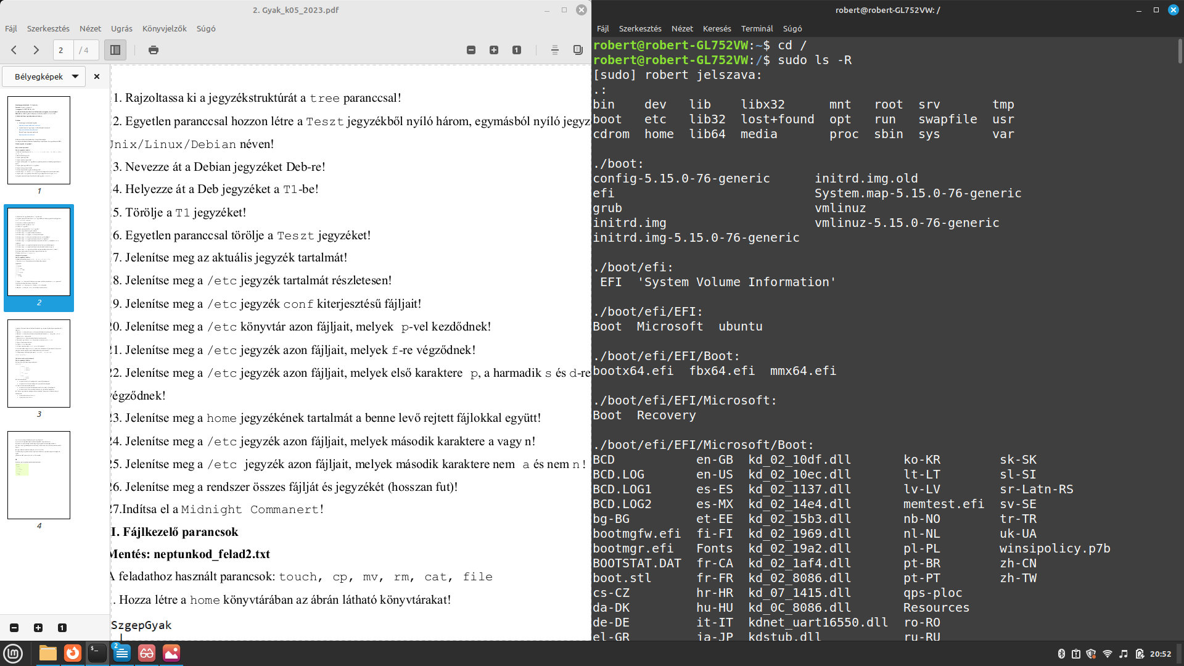

27.Indítsa el a Midnight Commanert!

